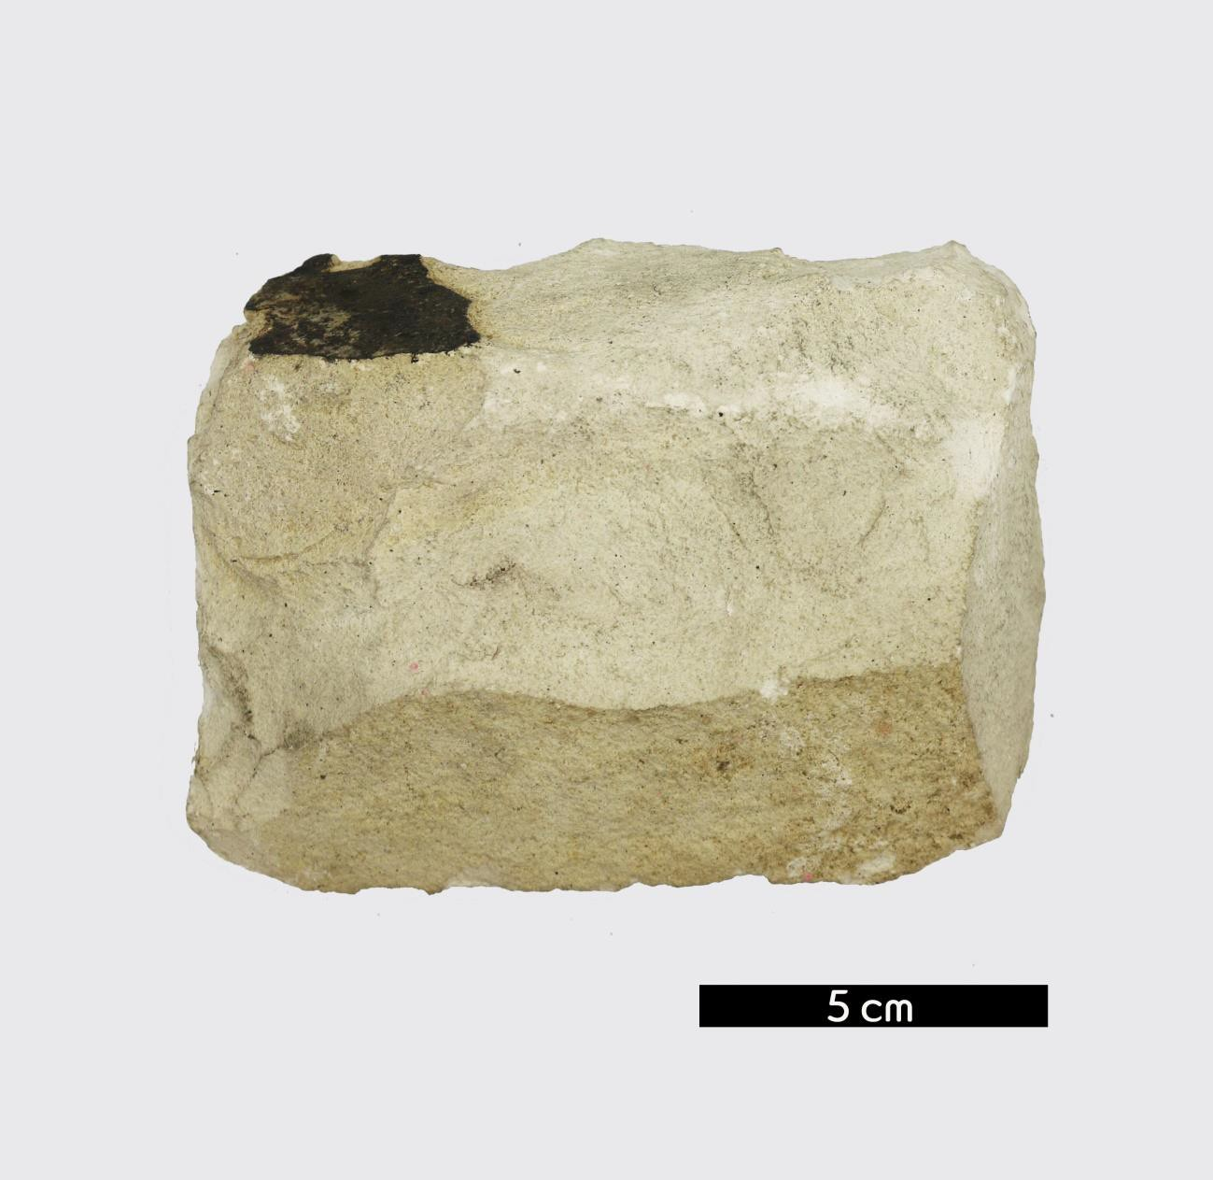
분류 : 화성암
- 암석이름 : 세립질 응회암(Fine tuff)
- 주요광물 : 화산재
- 보유기관 : 강원대학교 지질학과
- 산지 : 경상북도 포항시 남구 장기면
- 특징
  - 세립질의 입자들로 이루어져 있다.
  - 응회암은 화산회가 모여 만들어진 암석으로, 화산재가 퇴 적·고결하여 형성된 화산쇄설암이다.
  - 폭발적으로 화산이 폭발했을 때, 공기 중에 응고되어 먼지 처럼 떨어져 쌓여 형성된다.

